Pasaje de parámetro
En este ejercicio vamos a ver si C es de pasaje por referencia o por valor.
Para ello escribimos el siguiente código:

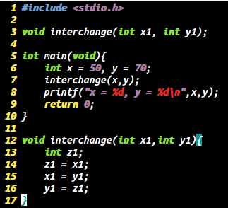
Al ejecutar este código nos muestra lo siguiente:

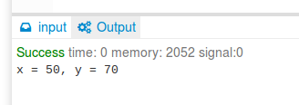
Como podemos ver al ejecutar el procedimiento interchange, no nos cambia el valor de x e y del main. Por ello llegamos a la conclusión de que C usa el llamado por valor, ya que se copia el valor al procedimiento y en el procedimiento se hace lo que quiera con el valor pero sin modificar su el contenido de los “parámetros”. Concluimos que C funciona por call by name.

Ahora vamos a ver como funciona Scale.
Para ello nos basamos en el siguiente código:

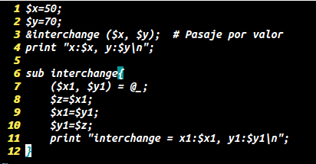
Luego de compilar y ejecutar nos muestra lo siguiente:
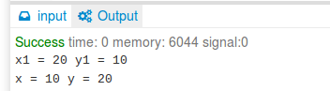
Viendo el código podemos ver que los valores de la variables x e y se mantienen. Por lo tanto concluimos que Scala NO funcionan por call-by-value.

